彰化縣永光國小108學年度 第一學期 數學領域 第一次定期評量試卷
六年甲班 號 | 得  分 |  | 分數 | 100 | 90-99 | 80-89 | 70-79 | 60-69 | 60以下 | 平均分數 | 家長簽名
姓名： | 得  分 |  | 人數

一、選擇題：每題1分，共8分
1.（①）下面整數中，哪一個是質數？ ①37 ②49 ③65 ④91。
2.（②）÷9的商與哪一個算式的答案一樣
① ② ③ ④
3.（③）小數除法中，餘數的小數點要和下面何者對齊？ ①除數的原小數點 ②除數的新小數點 ③被除數的原小數點 ④被除數的新小數點。
4.（④）和5：8相等的比有多少個？ ①5個 ②8個 ③13個 ④無限多個。
5.（②）下面哪一個數和66互質？ ①21 ②25 ③30 ④55。
6.（③）如果「甲數÷□」所得的商大於甲數，則□可填入下面哪一個數？
①1 ②1 ③ ④。
7.（①）「□÷0.36」求商至個位並寫出餘數，下面哪一個數不可能是它的餘數？ ①3 ②0.33 ③0.6 ④0。
8.（④）甲有4000元，乙有7000元，甲的錢對乙的錢的比值是多少？
- ② ③ ④。
二、答案相同的連起來：每答1分，共14分

1.把答案相同的連起來：
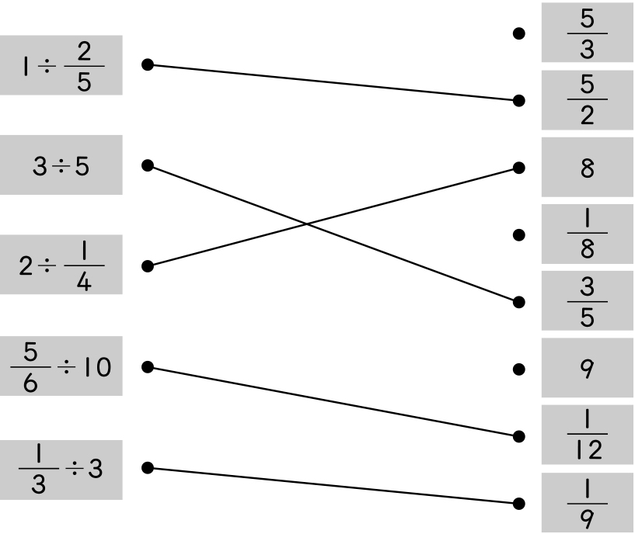
2.找出相等的比，連連看：
答：(1)ㄆ(2)ㄅ(3)ㄈ(4)ㄇ
3.把答案相同的連起來：
尚有試題
答：(1)ㄇ(2)ㄅ(3)ㄉ(4)ㄆ(5)ㄈ
三、算算看：每題2分，共12分
1.用短除法找出84、105的最大公因數。
答:21

2.用短除法找出下面各組數的最小公倍數：
(1)45、72 (2)132、165
答:360 答:660

3. 1.5：＝9：□，請算出□的數字。
答:4

4.用直式算算看：（求商到小數第一位，並寫出餘數）
(1)75.74÷5.7 (2)5.4÷1.25
答:13.2…0.5 答:4.3…0.025

四、填填看：第1題到第5題每小格1分，第6題到第8題每小格2分，共26分
1. 填入＞、＜或＝
(1) 2÷ ＞ 2
(2) 4.63÷1.2 ＜ 4.63
(3) 2÷2 ＜ 2
(4) 7.8÷0.1 ＝ 7.8×10
2.用四捨五入法求概數到指定位數：
3.看圖回答下面問題：
- 長方形甲對長方形乙，長的比是5：4，
比值是（ ）。
- 長方形乙對長方形丙，周長的比是
（ 3 ）：（ 5 ），比值是（ ）。
- 長方形甲對長方形乙面積，比是
（ 15 ）：（ 8 ），比值是（ ）。
4.(1)兩個不同的質數，它們的最大公因數是（ 1 ）。
(2)20以內的質數有（ 8 ）個。
5.甲數是12.33，乙數是1.37，甲數是乙數的（ 9 ）倍。
6.金桔檸檬飲料中，金桔汁對檸檬汁的比值是
，當檸檬汁有公升時，要()公升
的金桔汁，才能調出金桔檸檬飲料。
7.君君將1～10 的質數相乘，因漏乘一個數，積為105，君君漏乘哪一個數？（ 2 ）
8.罐油漆重公斤，1罐油漆重
（ ）公斤。
五、寫出算式做做看：每小題4分，共40分
1.永光牧場裡有7百多頭牛，36頭一數或54頭一數都剛好剩下5頭，肥牛牧場裡有幾頭牛？
使用短除法，找出36和54的最小公倍數是108，因題目當中提到肥牛牧場裡有7百多頭牛，又108×7＝756符合題目所說的7百多頭牛，所以756＋5＝761 答：761頭

2.公尺長的銅棒重量是6公斤，公尺
長的鋁棒重量是3公斤，同樣的鋁棒1公
尺重幾公斤？
假設1公尺的鋁棒重x公斤
x×＝3，x＝3÷＝×＝8

答：8公斤

3.水舞廣場有大、小兩個噴水池，大噴水池每39分鐘噴水一次，噴水量750公升，小噴水池每26分鐘噴水一次，噴水量40公升。上午8時30分，兩個噴水池同時噴水，下一次同時噴水是什麼時候？
2×3×13＝78，78分＝1小時28分，
8時30分＋1時28分＝9時48分，
答：上午9時48分

4.永光國小六年級有學生270人，已知男生對女生的人數比是5：4，男生人數占全校人數
的，六年級男、女生各有多少人？
5＋4＝9
男：270×＝150，女：270×＝120
答：男生150人，女生120人
試題到此結束
5. 有27.3公斤的紅豆，每1.4公斤裝滿1包，每6包裝成1箱，最多可以裝滿幾包？剩下幾公斤？
27.3÷1.4＝19…0.7
答：19包，剩下0.7公斤

6.一條紅繩長4公尺，一條藍繩長2公尺
老師將紅繩每公尺剪成一段，編成1個中
國結，最多可編幾個中國結？剩下幾公尺？
4÷＝5，×＝

答：5個，公尺

7.一塊梯形土地的面積是68.25平方公尺，已知下底是12.6公尺，高是7.5公尺，上底是多少公尺？
68.25×2＝136.5，136.5÷7.5＝18.2，
18.2－12.6＝5.6
答：5.6公尺

8.甲、乙兩人步長的比是4：3，甲走一步是36公分。兩人背對背出發，同時走30步後，兩人相距幾公尺？
假設乙走一步是□公分，2：3＝44：□，36÷4＝9，3×9＝27，
（36＋27）×20＝1890，1890公分＝18.9公尺
答：18.9公尺

9.有一塊長方形木板，長1公尺35公分、寬75公分，如果要切成大小一樣，且邊長是整數公分的正方形，正方形的邊長最大是幾公分？可以切成幾個正方形？
1公尺35公分＝135公分，使用短除法，找出135和75的最大公因數是15，
135÷15＝9，75÷15＝5，9×5＝45，
答：15公分，45個

10.永光國小視力不佳的學生有143位，占全校
學生人數的，視力良好的有多少位學生

143÷＝209，209－143＝66
答：66個學生

